Исходный код (html, CSS, PHP):

index.html:

signup.php:

auth.php:

user.php:

add_tasks.php:

delete_task.php:

edit_task.php:

logout.php:

session.php:

style.css:

Взаимодействие с СУБД:

connectdb.php:

БД:

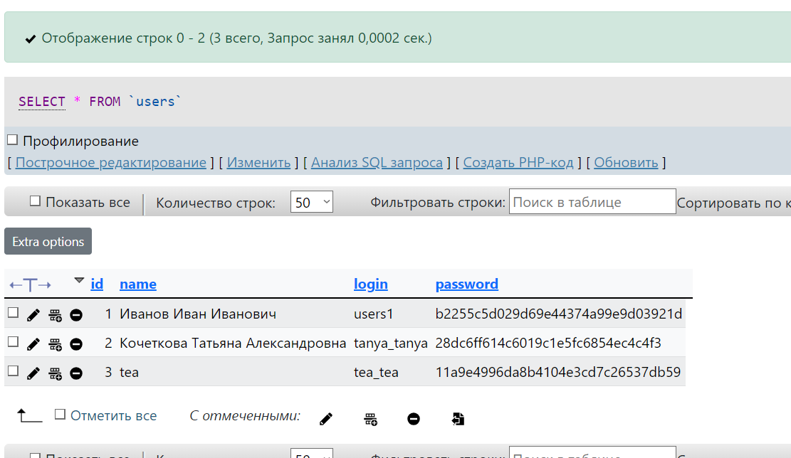

Демонстрация работы веб-приложения:

Главная страница

Нажимаем на кнопку «Регистрация» и вводим данные

Нажали кнопку «Зарегистрироваться» и вносим данные для авторизации

Нажимаем кнопку «Войти» и наблюдаем визуализацию нового личного кабинета

Нажимаем кнопку «Добавить задачу» и вносим данные:

Нажимаем кнопку «Добавить задачу» и наблюдаем личный кабинет с созданной только что задачей

Снова нажимаем на кнопку «Добавить задачу», вводим данные

Нажимаем кнопку «Добавить задачу» и наблюдаем личный кабинет уже с двумя созданными задачами

Нажимаем «Редактировать» у задачи 1 и меняем необходимые данные

Нажимаем «Сохранить изменения» и наблюдаем личный кабинет с измененной задачей

Нажимаем «Удалить» у задачи 1 и наблюдаем, что данная задача удалилась

Нажимаем кнопку «Выйти» и наблюдаем переход на главную страницу, а также закрытие сессии

